**Проект: Тестирование мобильного приложения Durak - Classic Card Game** [Тестовое задание]

**Последнее обновление:** 09.04.21

**Версия:** 1.4.1

**Язык:** английский, русский

**Разработчик:** Diesel Puppet

**Издатель:** Vassa Games

**Bug_1**

**Title**: Значок приложения на экране приложений не соответствует значку в Play Market.

**Precondition**:

1. Скачать приложение из магазина (Play Market)

2. Успешно установить на устройство

**Environment**:

Huawei Mate 20 lite / Android version 10

Разрешение экрана: 2340 x 1080

**Steps**:

1. Перейти на экран приложений
2. Обратить внимание на форму значка приложения

**AR**: Значок имеет острые углы

**ER**: Значок должен иметь закругленные углы

**Attachments**:

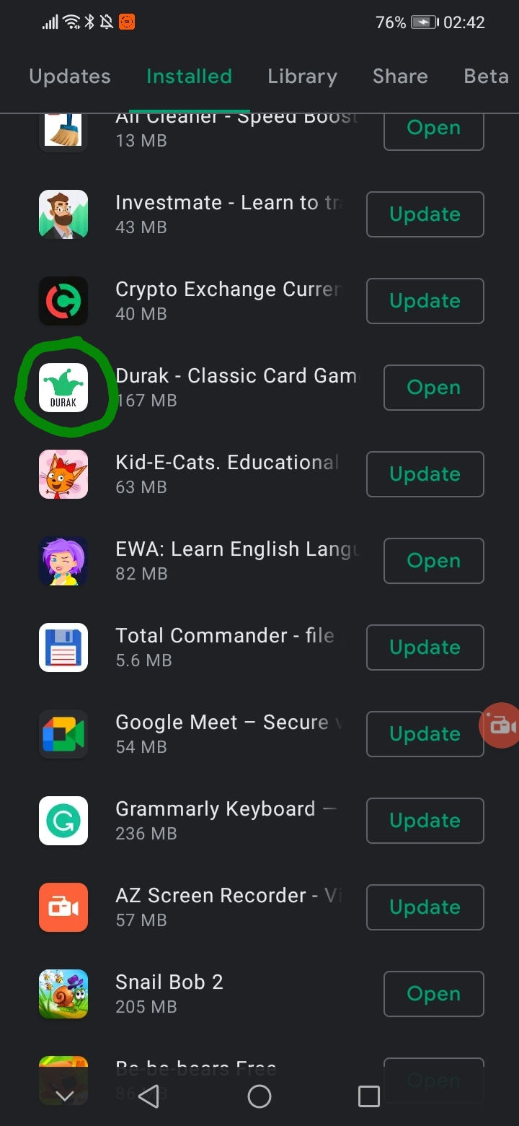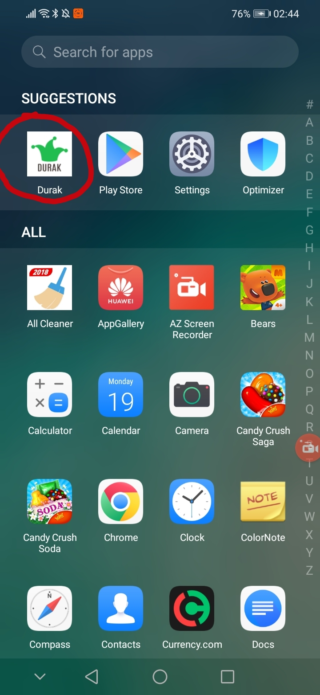

**Bug_2**

**Title**: При введении в поле ввода имени игрока в модальном окне <4 символов [например, 123], границы поля ввода не подсвечиваются красным, на экране не отображается валидационная ошибка

**Precondition**:

1. Скачать приложение из магазина (Play Market)

2. Установить на устройство

3. Запустить приложение

**Environment**:

Huawei Mate 20 lite / Android version 10

Разрешение экрана: 2340 x 1080

**Steps**:

1. Ввести в поле ввода имени символы [например, 123]
2. Нажать ок в диалоге системной клавиатуры
3. Нажать кнопку сохранить ("Save")
4. Обратить внимание на поле ввода в модальном окне

**AR**: В поле ввода отображаются символы [123], кнопка "Save" неактивна

**ER**: Границы поля ввода должны подсвечиваться красным цветом, на экране должна отображаться валидационная ошибка, кнопка "Save" неактивна (требует уточнения)

**Attachments**:

[ссылка на дефект_2](https://drive.google.com/file/d/1KvtK-oEH-QAMqp-vuapy84QuRbb0KBZZ/view?usp=sharing)

**Bug_3**

**Title**: После нажатия кнопки "Назад" в диалоговом окне "Выбрать аккаунт" текст ошибки не соответствует логике выполненного действия

**Precondition**:

1. Являться не авторизованным пользователем

2. Перейти во вкладку "Профиль"

**Environment**:

Huawei Mate 20 lite / Android version 10

Разрешение экрана: 2340 x 1080

**Steps**:

1. Нажать на кнопку входа в Google Play Market – "Войти"

2. В диалоговом окне "Доступ к приложению" нажать кнопку "Назад"

3. В диалоговом окне "Выбрать аккаунт" нажать кнопку "Назад"

4. Обратить внимание на текст ошибки в диалоговом окне

**AR**: Появляется диалог "Ошибка подключения"

**ER**: Должен появиться диалог "Ошибка авторизации" (требует уточнения)

**Attachments**:

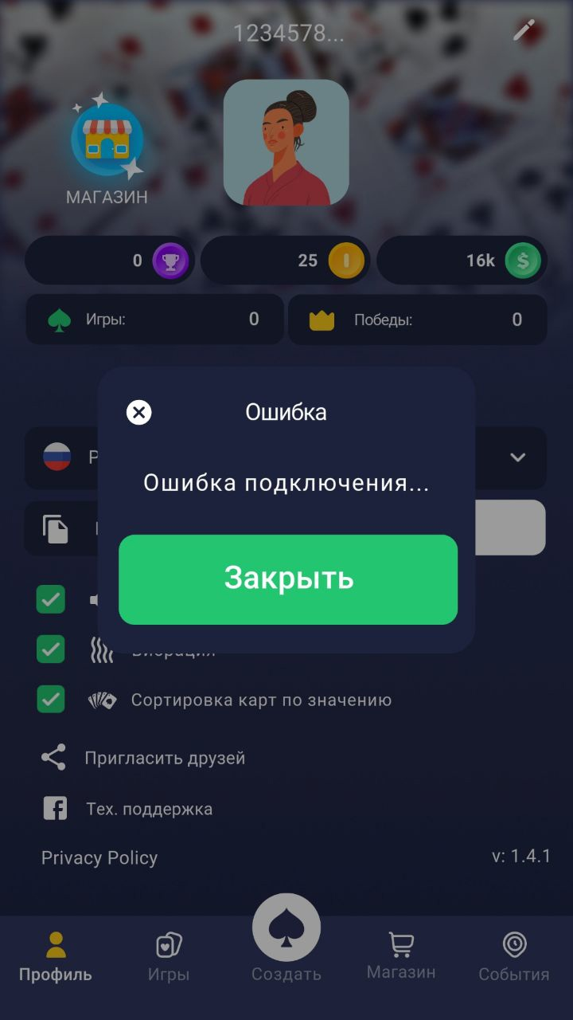

**Bug_4**

**Title**: Невозможно выйти из приложения после двойного нажатия на аппаратную кнопку "Назад"

**Precondition**:

1. Запустить игру

**Environment**:

Huawei Mate 20 lite / Android version 10

Разрешение экрана: 2340 x 1080

**Steps**:

1. Выйти из игры двойным нажатием аппаратной кнопки "Назад"

2. Обратить внимание на поведение приложения

**AR**: Игрок не может выйти из игры

**ER**: Игрок должен выйти из игры

[Обходной путь: Закрыть игру можно через диспетчер задач]

**Attachments**:

[ссылка на дефект_4](https://drive.google.com/file/d/1DbiVGzIPfA8tx3oQoOSm47j_1oz6pG1Z/view?usp=sharing)

**Bug_5**

**Title**: После проигранной партии во вкладке «Профиль» в поле «Игры» отображается 0, в поле «Победы» – 1

**Precondition**:

1. Проиграть первую партию в любом из режимов игры

2. Дождаться окончания партии

**Environment**:

Huawei Mate 20 lite / Android version 10

Разрешение экрана: 2340 x 1080

**Steps**:

1. Покинуть стол нажатием кнопки «Выход»

2. Перейти в «Профиль»

3. Обратить внимание на поля «Игры» и «Победы»

**AR**: В поле «Игры» отображается значение 0, в поле «Победы» - 1.

**ER**: В поле «Игры» должно отобразиться значение 1, в поле Победы – 0.

**Attachments**:

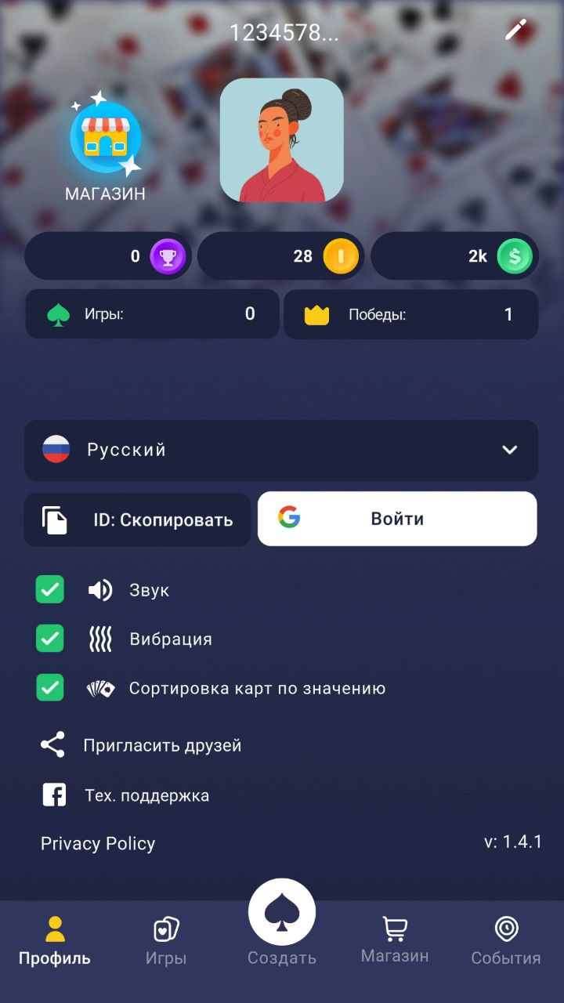

**Bug_6**

**Title**: После нажатия на кнопку в виде стрелки "назад" игрок переходит из диалога покупки пакета смайлов [например, Flat (smile pack 4)] во вкладку "Валюта" внутри магазина

**Precondition**:

1. Находиться во вкладке «Смайлы» внутри магазина

**Environment**:

Huawei Mate 20 lite / Android version 10

Разрешение экрана: 2340 x 1080

**Steps**:

1. Выбрать пакет смайлов Flat

2. Нажать кнопку назад

3. Обратить внимание на поведение в приложении

**AR**: Игрок переходит во вкладку «Валюта»

**ER**: Игрок должен находиться во вкладке «Смайлы»

**Attachments:**

[ссылка на дефект_6](https://drive.google.com/file/d/1aEW80akiOhzbQlF-WjlLwanXapA2ac-R/view?usp=sharing)

**Bug_7**

**Title**: В превью профиля игрока счет не соответствует счету внутри карточки игрока [таблицы рейтингов Global и Local]

**Precondition**:

1. Находиться во вкладке «Игры»

2. Действительный счёт игрока составляет: 20 очков

**Environment**:

Huawei Mate 20 lite / Android version 10

Разрешение экрана: 2340 x 1080

**Steps**:

1. Нажать на иконку рейтинга [белый кубок внутри фиолетового круга] в верхнем левом углу экрана

2. Выбрать снизу превью профиля игрока

3. Обратить внимание на разницу значений в столбце Scores [0 очков] и Total Score [20 очков] внутри открытой карточки

4. Нажать на кнопку Local

5. Повторить шаги 2 и 3

**AR**: В столбце Scores в рейтинге игроков отображается 0 очков

**ER**: В столбце Scores в рейтинге игроков должно отображаться 20 очков

**Comments:** Если находясь во вкладке «Профиль» нажать на иконку рейтинга, мы сможем наблюдать аналогичное поведение приложения

**Attachments:**

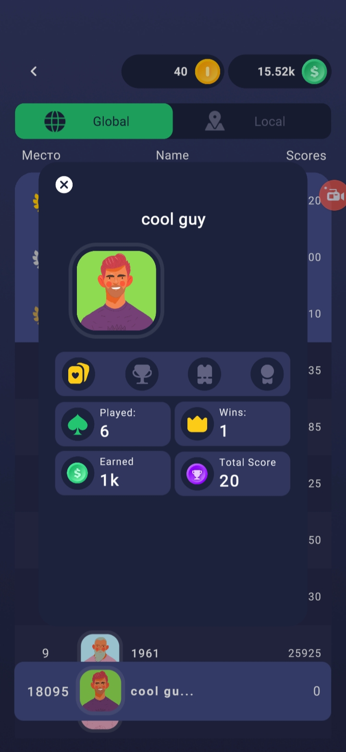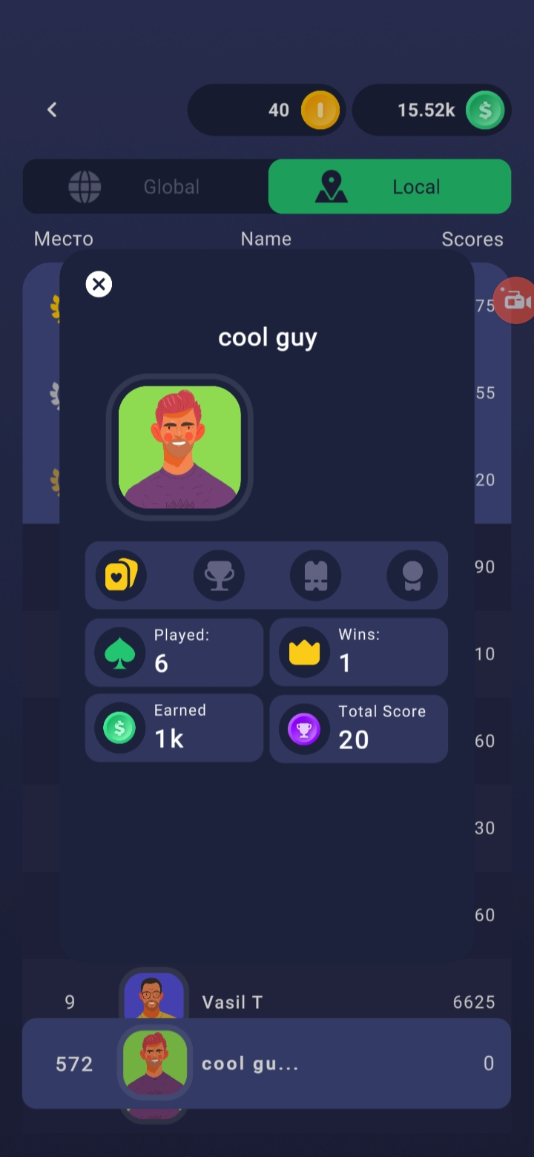

**Bug_8**

**Title**: Кнопка «Магазин» не подсвечивается желтым цветом после первого нажатия

**Precondition**:

1. Находиться внутри меню настроек своей собственной игры [вкладка/кнопка “Create”]

**Environment**:

Huawei Mate 20 lite / Android version 10

Разрешение экрана: 2340 x 1080

**Steps**:

1. Нажать на кнопку «Магазин»

2. Обратить внимание на цвет кнопки

**AR**: Переход в магазин произошел хотя кнопка остается белой

**ER**: Кнопка должна подсвечиваться желтым цветом

**Comments:** Кнопка «Магазин» подсвечивается желтым цветом после дабл тапа на нее. Дефект воспроизводится в обеих локалях (рус. и анг.)

**Attachments:**

[ссылка на дефект_8](https://drive.google.com/file/d/1MkM_RX98-QTUAT5XhCHaqeL3QqJt1rsB/view?usp=sharing)

**Bug_9**

**Title**: Настройка "Фильтры столов" закрывается нажатием на любую из вкладок /кнопок [например, Профиль, Игры, Создать, Магазин, События (заглушка)]

**Precondition**:

1. Находиться во вкладке «Игры»

**Environment**:

Huawei Mate 20 lite / Android version 10

Разрешение экрана: 2340 x 1080

**Steps**:

1. Нажать на иконку с настройками в левом верхнем углу экрана

2. Нажать на любую из вкладок [Профиль, Игры, Создать, Магазин, События] в нижнем горизонтальном ряду

3. Обратить внимание на поведение приложения

**AR**: Модальное окно с настройками «Фильтры столов» закрывается

**ER**: Модальное окно с настройками «Фильтры столов» не должно закрываться

**Attachments:** нет

**Bug_10** (Требует уточнения)

**Title**: Несоответствие в заявленном кол-ве карт в колодах игры (24, 36, 52) и в описании игры в Play Market (24, 36, 54)

**Precondition**:

1. Находиться в настройках фильтра столов во вкладке «Игры»

2. Открыть Play Store и перейти в описание приложения Durak [About this game]

**Environment**:

Huawei Mate 20 lite / Android version 10

Разрешение экрана: 2340 x 1080

**Steps**:

1. Обратить внимание на описание 2-го буллет-поинта из списка внутри раздела VARIOUS GAME MODES

2. Обратить внимание на цифры в строке Колода в настройках фильтра столов

**AR**: В магазине Play Market заявлено три колоды с 24, 36, 54 картами, а в игре в трех колодах – 24, 36, 52 карты.

**ER**: (Требует уточнения)

**Attachments:**

